Отметить числа от 25 до 1: Нарисовать треугольник:
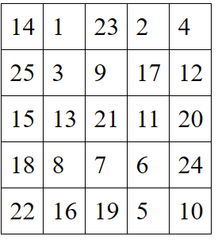
Расшифровать таблицу:
Назвать предметы на изображениях:
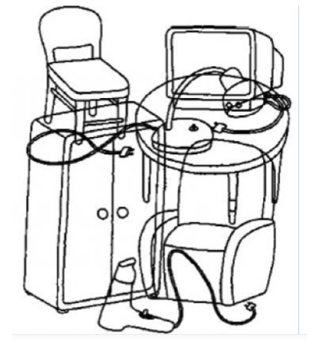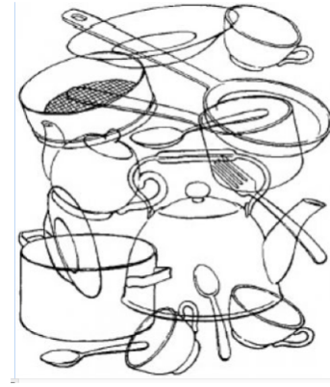
Пример: Куст (маленький) – Дерево (большое)
- Карлик – 6. Луна -
- Поселок – 7. Лужа -
- Колибри – 8. Щенок -
- Котёнок – 9. Телёнок -
- Ребёнок - 10. Жеребёнок –
Написать 10 насекомых:

